Lenguajes de marcas. HTML.
Actividades del guion 2.

Actividad 5: utilizar <title> 2
Actividad 6: encabezados 3
Actividad 7: incluir metadatos 4
Actividad 8: asociar un icono 6
Actividad 9: asociar un lenguaje 7

Alumno/a:
Curso: 2026/27
Grupo: 1ºDAW

Actividad 5: utilizar <title>

5.1. Comparar el título <title> con <h1>
Copia el siguiente documento y visualízalo con el navegador:

<!DOCTYPE html>
<html>
<head>
<title>Elemento &lt;title&gt;</title>
<meta charset='UTF-8'>
</head>
<body>
<h1>Elemento &lt;h1&gt;</h1>
</body>
</html>

Comprueba el título/nombre que pone al documento (pestaña del navegador) y el que encabezado de nivel 1 que aparece en la página principal.

5.2. Añadir la página a marcadores
Usa la página del apartado anterior y añádela a marcadores (bookmarks) en el navegador. ¿Qué nombre es el que propone para el marcador que va a crear?

¿Qué pasaría si no usáramos los caracteres especiales &lt; y &gt;? Haz la prueba sustituyéndolos por su correspondiente carácter tanto en title como en el h1.
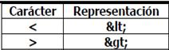

Actividad 6: encabezados

6.1. Añadir encabezados
- Crea un documento html con la base del fichero act2_6.txt (lo encontrarás en la carpeta HTML parte 2).
- Añade el título “Noticia científica” al documento
- Añade encabezados al texto para resaltar la importancia de las distintas secciones. Haz distintas pruebas para ver la diferencia.
  - Utiliza sólo un encabezado principal <h1>
- Añade las etiquetas <p></p> para crear distintos párrafos.

Una posible interpretación:
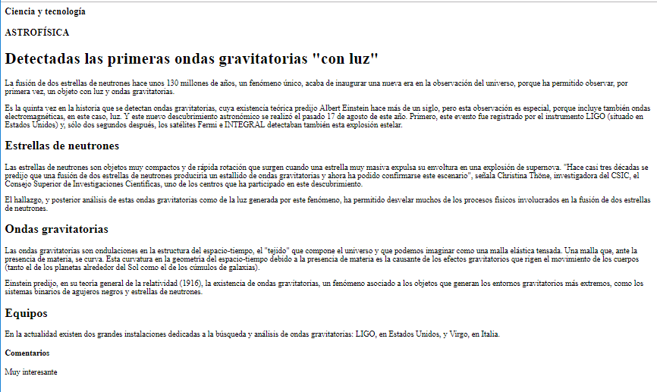

6.2 Resaltar texto con <span>
Prueba a cambiar alguna etiqueta <h..> del apartado anterior por:

<span style="font-size:32px">

Lo único que estamos haciendo en este caso es cambiar el tamaño de la letra a 32px (haz pruebas con distintos tamaños), pero no estamos indicando la importancia del texto.
Un posible resultado:

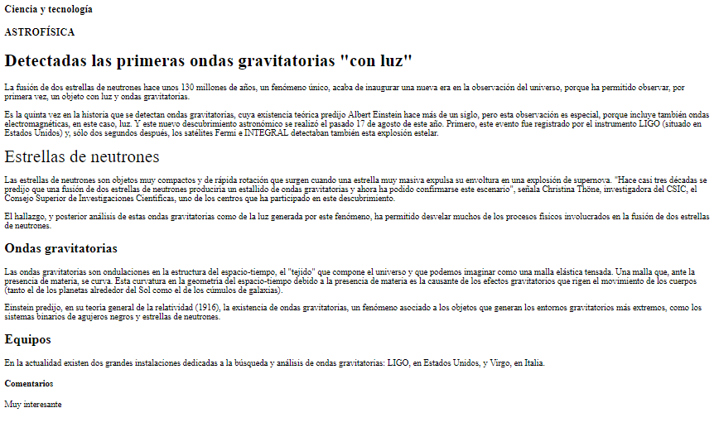

Actividad 7: incluir metadatos

7.1. Añadir charset y datos para buscadores
Copia el siguiente código, pégalo en un documento, llámalo “actividad_2_7.html” y visualízalo con el navegador:
<!DOCTYPE html>
<html>
<head>
<title>Mi web</title>
<meta name="author" content="profe">
<meta name="description" content="Curso de HTML">
<meta name="keywords" content="código HTML etiqueta página web curso">
</head>
<body>
<p>Contenido</p>
</body>
</html>

Comprueba que nada que esté definido como <meta> es visible.

7.2. Recargar la página de forma automática
Añadir a la página anterior (“actividad_2_7.html”):
<meta http-equiv="Refresh" content="30">

Haz esta prueba: pon en paralelo las dos ventanas: la del navegador y el editor del documento html, de forma que puedas ver las dos a la vez.
Haz un cambio dentro del <body>, por ejemplo, cambia la palabra ‘Contenido’ por ‘Contenidos’. Graba el documento, y sin refrescar el navegador, observa cómo el cambio aparece automáticamente en él.

7.3. Redireccionar la página de forma automática
Crear el siguiente documento y grabarlo como “actividad_2_7_3.html”:
<!DOCTYPE html>
<html>
<head>
<title>Mi NUEVA web</title>
</head>
<body>
<p>Contenido NUEVO</p>
</body>
</html>

Modificar el documento del apartado anterior (“actividad_2_7.html”), sustituyendo:
<meta http-equiv="Refresh" content="30">
Por:
<meta http-equiv="Refresh" content="5; URL= actividad_2_7_3.html">

Es decir, ahora tenemos dos documentos: “actividad_2_7.html" y “actividad_2_7_3.html”, guardados en el mismo directorio. Abre el primero y observa qué ocurre.

Actividad 8: asociar un icono

8.1. Asociar un icono en varios formatos

Copia las imágenes “gafas.gif” y “ghost.ico” al directorio donde está el archivo “actividad_2_7.html”. Esas imágenes están en la carpeta HTML parte 2 del aula virtual.

Modifica la cabecera del documento “actividad_2_7.html” dejándola así:
<head>
<title>Mi web</title>
<meta charset="utf-8">
<link rel="shortcut icon" href="gafas.gif" type='image/gif'>
</head>

Visualiza la página en el navegador, fíjate en la pestaña.
Añade la página a marcadores y comprueba que aparece el icono.

Modifica la etiqueta <link> para que quede:
<link rel="shortcut icon" href="ghost.ico" type='image/x-icon'>

Realiza la misma comprobación.

Actividad 9: asociar un lenguaje

9.1. Asociar un lenguaje a nivel global y parcial

Modifica la etiqueta <html> del fichero 'actividad_2_7.html' para que tenga el formato:
<html lang="es">

Modifica el cuerpo del documento para que quede:
<body>
<p>En chino astronauta se dice <span lang="es">宇航员</span>
(transliterado como yǔhángyuán).</p>
</body>

Comprueba si el tener distintos lenguajes afecta a la visualización del texto.

